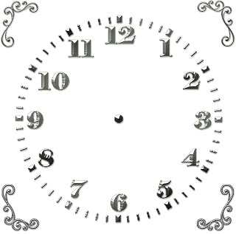
1. Выбери выражение из рамочки и подпиши

четверть х2
без ...(и) [минут] ...
... минут ...(ого)
половина

2. Соедини
2:25
6:30
23:50
9:45
12:20
20:35
11:10
7:55
15:05
22:30
половина седьмого
двадцать минут первого
без пяти восемь
двадцать пять минут третьего
без десяти двенадцать
половина одиннадцатого
без четверти десять
без двадцати пяти девять
десять минут двенадцатого
пять минут четвёртого

